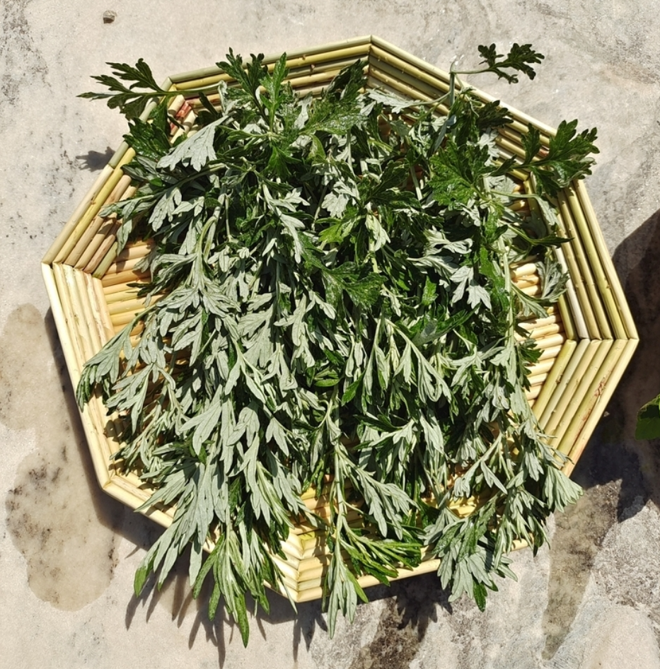
你记得这个吗？这个场景让你想到了什么？它有什么作用？

